Всероссийский конкурс экологических проектов

«Волонтеры могут всё»

Воронежская область Бобровский район
Муниципальное казенное общеобразовательное учреждение
Песковатская основная общеобразовательная школа

ПРОЕКТ

Село Песковатка, ул. Центральная, 40, тел. 8-47350-57-5-49,
e-mail: peskovatkaoosh@mail.ru

Количество участников: 3
Инициативная группа: Куницын Александр,
Никифоров Роман,
Климченко Светлана.

Координатор проекта: Родюкова Людмила Анатольевна, учитель начальных классов
тел. 8-47350-57-5-49, e-mail: peskovatkaoosh@mail.ru

2021 г.

Содержание

Актуальность и важность проекта. Цели и задачи проекта……....3-4

Сбор и анализ информации (нормативно-правовая база по данной проблеме, СМИ, ресурсы Интернета и др. источники). …………5-14

План и реализация проекта ……………………………………….15-17

Заключение…………………………………………………………….18

Приложения.

АКТУАЛЬНОСТЬ И ВАЖНОСТЬ ПРОЕКТА

Приоритетность экологического образования сегодня признана всем мировым сообществом. Ведь это - ваш собственный мир, который вы создаёте своими руками, а он, в свою очередь, создаёт для вас атмосферу уюта, гармонии и красоты. Поэтому в настоящее время люди стали все больше внимания обращать на состояние территорий, прилегающих к их дому, месту работы, учебным заведениям и другим объектам социального значения. И многие из указанных территорий, зачастую, требуют значительного благоустройства.

Школьный двор-это планета детства, это место где мы проводим большую часть времени. И нам не безразлично как выглядит наш школьный двор. Видя ежедневно ухоженные красивые, всегда цветущие клумбы, мы не только будем получать положительные эмоции, но и учиться оберегать красоту, создавать ее своими руками.
На школьной территории расположены здание школы, постройки хозяйственного назначения, спортивная площадка, мемориал-памятник погибшим в годы ВОВ, пришкольный участок и цветники. Состояние территории школы всегда в поле зрения школьников, родителей, учителей и односельчан.
Школьный двор – это не только часть образовательной среды, в которой протекает процесс социализации, воспитания и развития личности ребенка. Это и место, где учащиеся проводят свое свободное время. Поэтому для нас очень важен внешний вид пришкольной территории и ее функциональное значение.
«Красота спасет мир», - утверждали великие гуманисты. Воспитать красивую личность можно только тогда, когда вокруг нее все прекрасно. Человек чувствует себя комфортно, когда его окружают красивые аллеи, ухоженные газоны и ярко оформленные клумбы цветов. Благоустройство школьной территории необходимо как для создания привлекательного внешнего вида, так и для поддержания репутации образовательного учреждения. Поэтому каждое образовательное учреждение должно иметь свое «лицо», свой имидж. Но как привести в соответствие прилегающую территорию? Почему эта проблема стала актуальной на данный период? Такие вопросы встали перед нами при разработке проекта по благоустройству пришкольной территории.
Любое начинание, если приложить творческие возможности, фантазии и активность можно завершить успешно.

ЦЕЛИ И ЗАДАЧИ ПРОЕКТА

Цель:
- создание эстетически и экологически привлекательного пространства возле школы.
Задачи:
- Уборка пришкольной территории;
- Создание цветников и газонов;
- Приобретение и посадка саженцев деревьев и рассады цветов;
- Переустановка детской площадки;
- Установка спортивных тренажеров и комплексов на площадке из резиновой основы.

Срок реализации проекта: апрель – ноябрь 2021 года

ЗАКОНОДАТЕЛЬНАЯ БАЗА

- КОНСТИТУЦИЯ РОССИЙСКОЙ ФЕДЕРАЦИИ (2002 г.)
Статья 29
4. Каждый имеет право свободно искать, получать, передавать, производить и распространять информацию любым законным способом.
Статья 33
Граждане Российской Федерации имеют право обращаться лично, а также направлять индивидуальные и коллективные обращения в государственные органы и органы местного самоуправления.
Статья 37
5. Каждый имеет право на отдых.
Статья 42
Каждый имеет право на благоприятную окружающую среду, достоверную информацию о ее состоянии и на возмещение ущерба, причиненного его здоровью или имуществу экологическим правонарушением.
Статья 45
2. Каждый вправе защищать свои права и свободы всеми способами, не запрещенными законом.
Статья 58
Каждый обязан сохранять природу и окружающую среду, бережно относиться к природным богатствам.

2. ЗАКОН РОССИЙСКОЙ ФЕДЕРАЦИИ № 2124-1 от 27.12.1991
«О СРЕДСТВАХ МАССОВОЙ ИНФОРМАЦИИ»
Глава I.
Статья 1. Свобода массовой информации
В Российской Федерации поиск, получение, производство ... массовой информации ... не подлежит ограничениям, за исключением предусмотренных законодательством Российской Федерации о средствах массовой информации.

- КОНВЕНЦИЯ О ПРАВАХ РЕБЕНКА
(извлечение)

Статья 3.1. Во всех действиях в отношении детей, независимо от того, предпринимаются они государственными или частными учреждениями, занимающимися вопросами социального обеспечения, судами, административными или законодательными органами, первоочередное внимание уделяется наилучшему обеспечению интересов ребенка.

Статья 13.1.Ребенок имеет право свободно выражать свое мнение; это право включает свободу искать, получать и передавать информацию и идеи любого рода, независимо от границ, в устной, письменной или печатной форме, в форме произведений искусства или с помощью других средств по выбору ребенка.

Статья 13.2. Осуществление этого права может подвергаться некоторым ограничениям, однако этими ограничениями могут быть только те, которые предусмотрены законом и которые необходимы;
а) для уважения прав и репутации других лиц;
б) для охраны государственной безопасности или общественного порядка, или здоровья или нравственности населения.

Вывод:
Проанализировав нормативно - законодательные акты федерального, регионального и местного значения, наша проектная группа пришла к выводу, что разработка и реализация социального проекта законодательно обоснована.

ДЕЙСТВИЯ ГРУПП

В ходе работы над реализацией проекта была разработана программа действий по группам.

Группа «Социологи»
- Составить анкету для проведения беседы с родителями, учениками и местным населением.
- Провести социологический опрос по проблеме и изобразить статистические данные в виде диаграммы.
Группа «Пропагандисты»
- Подготовить и провести общешкольное собрание по теме: «Благоустройство территории учебного заведения».
- Изучить периодическую печать, ресурсы Интернета по данной проблеме.
Группа «Связь с общественностью»
- Провести беседу с директором МКОУ Песковатская ООШ по поводу актуальности данной проблемы для школы.
- Изучить законодательную базу.
Группа «Редакторы - оформители»
- Отредактировать представленный группами материал.
- Набрать текст на компьютере.
- Оформить портфолио.

Действия группы «Социологи»
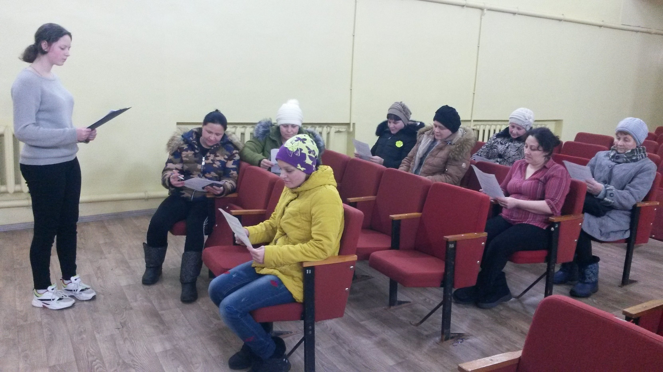

АНКЕТА
(обращение к родителям, ученикам и местному населению)

- Считаете ли вы проблему благоустройства территории учебного заведения актуальной?

2. Что вам хотелось бы создать на территории школы?

Диаграммы социологического опроса

Считаете ли вы проблему благоустройства территории учебного заведения актуальной?

Что вам хотелось бы создать на территории школы?

Вывод:
Большинство опрошенных респондентов считают проблему благоустройства школьной клумбы актуальной и готовы принять участие в его обновлении.
Действия группы «Пропагандисты»

Периодическая печать и Интернет о данной проблеме

Изучая периодическую печать и ресурсы Интернет, мы узнали о том, как происходит благоустройство территорий в других населенных пунктах.
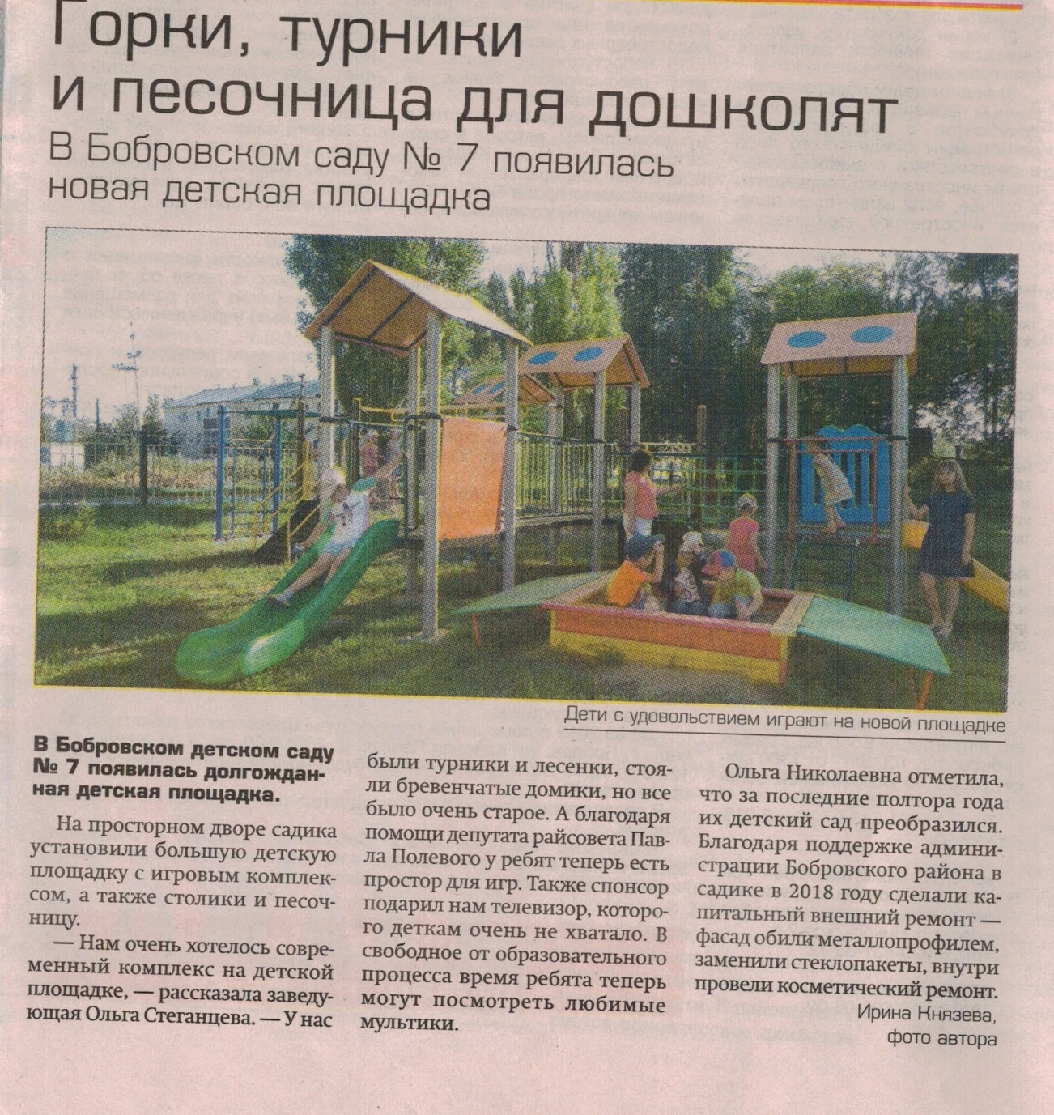
Газета «Звезда» 27 мая 2019 г.

Газета «Звезда» 6 июня 2019 г.
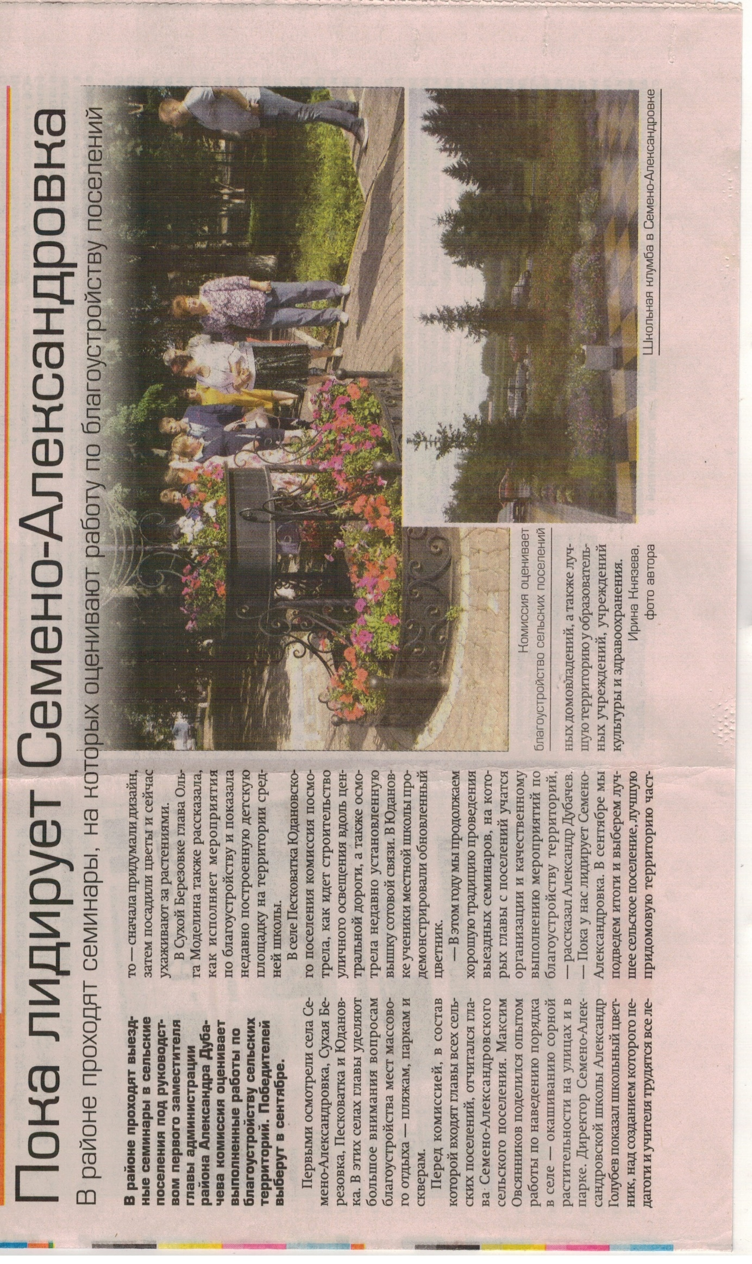

Газета «Звезда» 7 июня 2019 г.
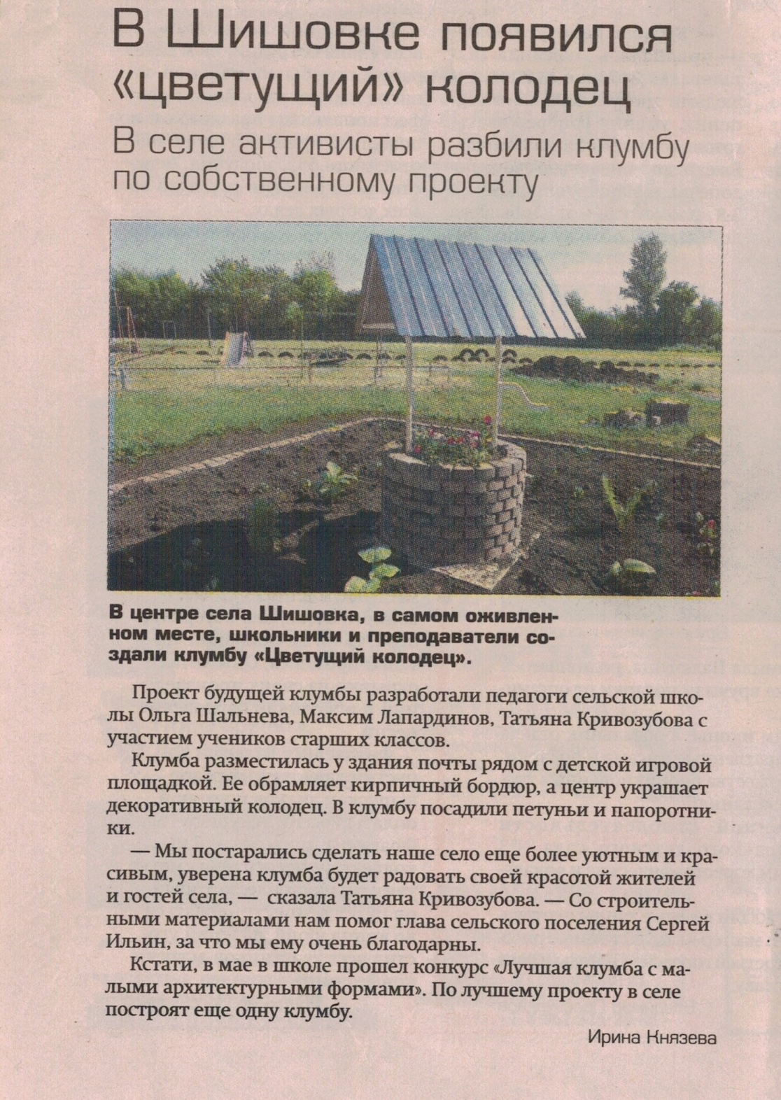

Вывод:
Проблема благоустройства школьной территории является актуальной не только для обучающихся, но и для общественности в целом.

Действия группы «Связь с общественностью»
Беседа с директором МКОУ Песковатская ООШ Гусевой С. И.
Провела ученица 8-го класса Климченко Светлана
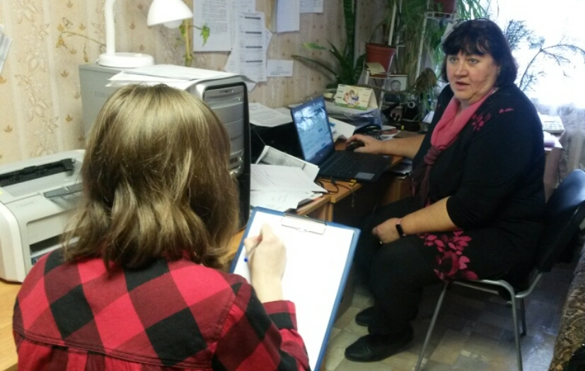

Вопрос: Как Вы оцениваете уровень благоустроенности территории образовательного учреждения в целом?
С.И.: Прилегающая территория нашего образовательного учреждения выглядит не эстетично и скучно. Нет цветочных клумб, площадки для занятия спортом.
Вопрос: Насколько для Вас важно состояние, содержание и внешний вид территории?
С.И.: Территория школы – популярное место отдыха для жителей соседних домов, особенно в весенне–летний период. Поэтому ландшафтное озеленение, благоустройство зоны отдыха и территории, находящейся перед зданием школы, является необходимым.

Вопрос: Что именно Вам не нравится, и чтобы Вы хотели изменить в благоустройстве территории образовательной организации?
С.И.: Необходимо провести ряд мероприятий с целью создать уголок с новыми красивыми клумбами, поставить спортивную площадку, вырубить поросль вдоль дорожек.

Вывод: Благоустройство и озеленение школьной территории играет важную санитарно – гигиеническую и учебно-воспитательную роль.

РЕЗУЛЬТАТЫ ДЕЙСТВИЯ ГРУПП

Группа «Социологи»
- Составили анкету для проведения беседы с родителями, учениками и местным населением.
- Провели социологический опрос по проблеме и изобразили статистические данные в виде диаграммы.
Группа «Пропагандисты»
- Подготовили и провели общешкольное собрание по теме: «Благоустройство территории учебного заведения».
- Изучили периодическую печать, ресурсы Интернета по данной проблеме.
Группа «Связь с общественностью»
- Провели беседу с директором МКОУ Песковатская ООШ по поводу актуальности данной проблемы для школы.
- Изучили законодательную базу.
Группа «Редакторы - оформители»
- Отредактировали представленный группами материал.
- Набрали текст на компьютере.
- Оформили портфолио.

РЕАЛИЗАЦИЯ ПРОЕКТА
В ходе работы над проектом было решено:
- Разграничить зоны пришкольной территории с целью создания наиболее благоприятной обстановки:
  - Спортивная зона (футбольное поле, волейбольная площадка и площадка спортивных тренажеров).
  - Игровая зона школы (площадка для учеников младших классов, площадка для спортивных игр).
  - Торжественная зона (площадка для проведения линеек).
  - Зеленая зона отдыха (создание аллеи выпускников школы).
- Оборудовать зоны отдыха скамейками и урнами для мусора.
- Обновить цветники, создать главную клумбу.
- Высадить новые саженцы кустарников и деревьев. Добавить новые многолетние культуры на пришкольный участок.

Работа по благоустройству пришкольной территории состоит в вырубке поросли деревьев и посадке новых, формировании газонов, клумб и горок, создание аллеи выпускников школы. Эти задачи нам предстоит осуществить своими силами, силами родителей и работников школы. Немаловажной целью проекта благоустройства школьного двора является приведение в порядок территории, а также создание мини-цветников или клумб вдоль мемориала-памятника.
Спортивная площадка – это важная часть школьной территории, где ученики проводят много времени. Поэтому компактное размещение на ней всех объектов (футбольное поле; волейбольная площадки; специализированная зона для проведения занятий на тренажерах; специализированная зона для прыжков в длину; площадка для изучения правил дорожного движения), является очень важным и необходимым элементом в благоустройстве. Обязательны скамейки и урны для мусора. Спортивные площадки должны быть удобными не только для проведения уроков физкультуры, но и для отдыха учащихся во время перемен, где у них будет возможность побегать, позаниматься на различных тренажерах. Активный отдых для учащихся очень важен, поскольку большую часть своего времени они проводят, сидя за партами и компьютерами. Так как эта часть проекта профинансирована за счет гранта общественного самоуправления ТОС «Песковатка», то установка спортивно-игрового оборудования будет проведена в осеннее время. Задача же школы: заниматься благоустройством всей территории в целом.

План-график выполнения запланированных мероприятий с указанием дат проведения:

№ | Мероприятие | Дата | Ответственные | Предполагаемый  охват участников
1 | Распределение пришкольной территории между классами | Апрель | Классные руководители | 1-9 классы
2 | Уборка пришкольной территории (очистка территории от мусора, уборка сухой травы и сучьев) | Апрель | Классные руководители | 1-9 классы
3 | Вырубка поросли деревьев и кустов, окашивание территории | Апрель | Учитель технологии, директор | 6-8 классы
4 | Приобретение саженцев деревьев и рассады цветов | Апрель-Май | Директор
5 | Посадка деревьев и кустарников | Апрель-Май | Учитель технологии | 6-8 классы
6 | Создание цветников и газонов | Май | Учитель технологии | 5-8 классы
7 | Создание главной клумбы | Май | Учитель технологии | 5-8 классы
8 | Переустановка детской площадки | Май-Август | Директор
9 | Установка спортивных тренажеров и комплексов на площадке из резиновой основы | Сентябрь - ноябрь | Директор
10 | Создание аллеи выпускников школы | Май | Организаторы проекта | 7-9 класс
11 | Освещение деятельности на школьном сайте | Апрель-ноябрь | Организаторы проекта | 7-9 класс

ОЖИДАЕМЫЕ РЕЗУЛЬТАТЫ

Качественные показатели:
- создание наиболее благоприятных санитарно-гигиенических условий для обучения, игр и отдыха детей;
- улучшение вида пришкольной территории;
- благоустроенный двор и оригинальные цветники;
- создание условий для возможной организации процесса совместного времяпровождения, способствующего духовному сближению детей и взрослых, рождению общих интересов и увлечений;
- комплексный подход к воспитанию гражданственности, патриотизма, экологической культуры, трудовому воспитанию;
- улучшение эстетического вида школьного двора, создание благоприятной экологической обстановки;
- создание гуманистической развивающей среды жизнедеятельности обучающихся, представление им дополнительных возможностей для саморазвития, самоутверждения, самовыражения;
- приобщение к здоровому образу жизни как важной составляющей экологической культуры.

БЮДЖЕТ ПРОЕКТА

№ п/п | Наименование | Кол-во | Цена за ед.(руб.) | Общая стоимость (руб.)
1 | Саженцы деревьев (вишня и груша) и кустарников (декоративная ива, барбарис) | 12  6 | 100 | 1800,00
2 | Рассада цветов (бархатцы, петуния и сальвия) для клумб | 200 | 0 | Выращено самостоятельно
3 | Посадочный материал многолетних цветов для пришкольного участка: розы, ирисы, вербейник, анемоны (ветренница), гелиопсис, молочай окаймленный, василек многолетний. | 300 | 0 | Выращены самостоятельно или подарены спонсорами
4 | Детская спортивно-игровая площадка |  | 490 770,00 | Средства Гранта ТОС «Песковатка»
 | Итого: | 492570,00

ЗАКЛЮЧЕНИЕ
Поставленной цели мы достигли, выполняя поставленные задачи, наблюдая за полученными результатами. Но, самое главное, у ребят появилась уверенность в необходимости благоустройства и озеленения территории вокруг школы, где проводишь большую часть времени. Появилось желание продолжить эту работу, чтобы радовать людей красотой цветущих растений.
Мы думаем, все прекрасно осознают важность вопроса эстетического оформления пришкольной территории. Мы приобретаем практические и теоретические навыки по созданию красоты, у нас активно развивается креативное мышление. При творческой и созидательной работе на учебно-опытном участке и на пришкольной территории прививается любовь к природе, к родному краю, к Родине, развивается чувство прекрасного. И чем труднее путь созидания красоты, тем прекраснее творения, нами созданные.
Сложившаяся экологическая обстановка в мире ставит перед человеком важную задачу – сохранение экологических условий жизни на Земле. В связи с этим остро встает вопрос об экологической грамотности и экологической культуре нынешнего и будущего поколений. У современного поколения эти показатели находятся на крайне низком уровне. Улучшить ситуацию можно за счет экологического воспитания подрастающего поколения, которое должно проводиться педагогами, вооруженные помимо специальных знаний, рядом эффективных методик, позволяющих комплексно воздействуя на личность школьника, развивать все компоненты экологической культуры как качества личности в части общей культуры человека.
Данный проект развивает чувство коллективизма, эстетический вкус, трудолюбие, ответственность, патриотизм, а жителям и гостям нашего села приносит радость и пользу.
Весь школьный двор представляет собой большую территорию, за которой нужен постоянный уход. Но детей в малочисленной школе из года в год становится меньше, для них все сложнее охватить всю территорию. И, тем не менее, наши цветы, кусты и деревья радуют глаз всех, кто попадает в наш школьный двор.

ЛИТЕРАТУРА

- Денисов В.Н. Благоустройство жилых помещений/В.Н. Денисов, И.Н. Половцев, Т.В. Евдокимов. – СПб.: МАНЕБ, 2004. – 98 с.
- Конституция Российской Федерации – М.: ООО «Издательство АСТ», 2002. – 32 с.
- Маргайлик Г.И. Справочник озеленения / Г.И. Маргайлик. – Мн.: Полымя, 1999. – 144 с.
- Николаевская И.А. Благоустройство территорий – М.: Академия, 2002. – 195 с.
- https://www.rastut-goda.ru/questions-of-pedagogy/8518-blagoustrojstvo-territorii-shkoly.html
- https://revolution.allbest.ru/ecology/00384633_0.html
- https://zen.yandex.ru/media/activityedu/blagoustroistvo-i-ozelenenie-territorii-shkoly-o-chem-vajno-pomnit-5e1ffcf65d636200acbcf012

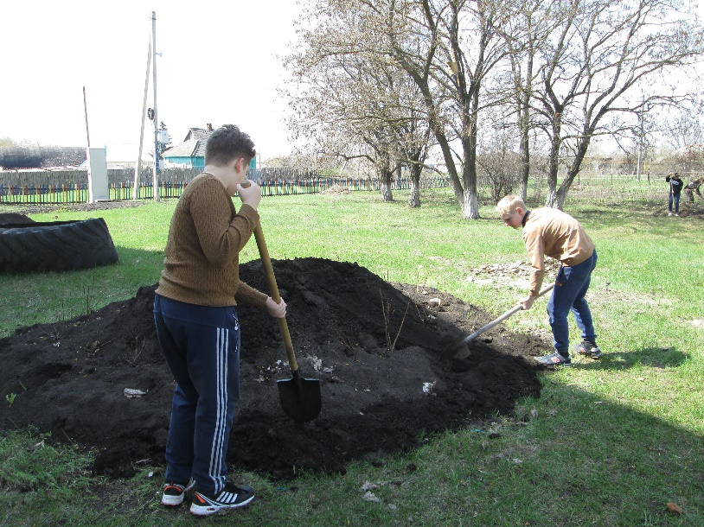
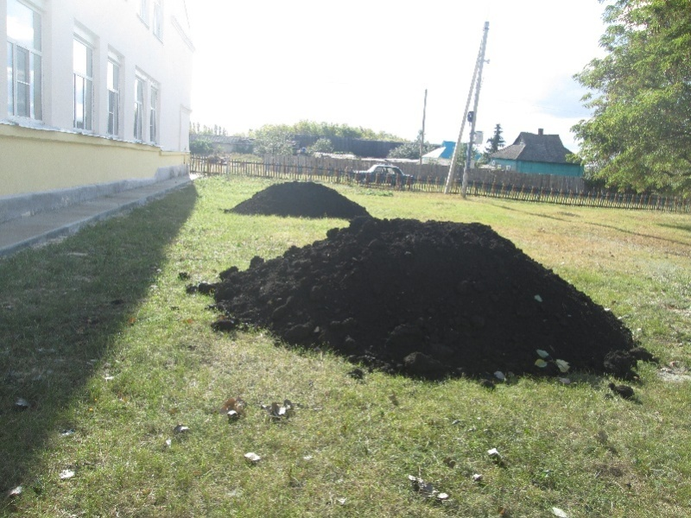

ПРИЛОЖЕНИЕ

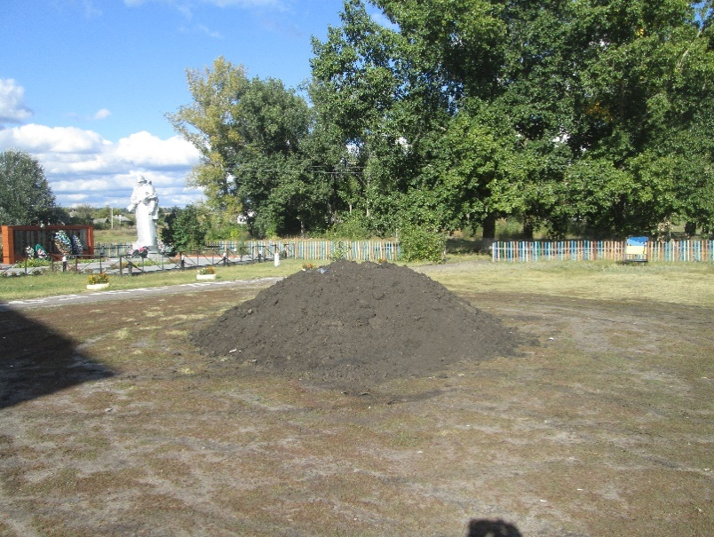
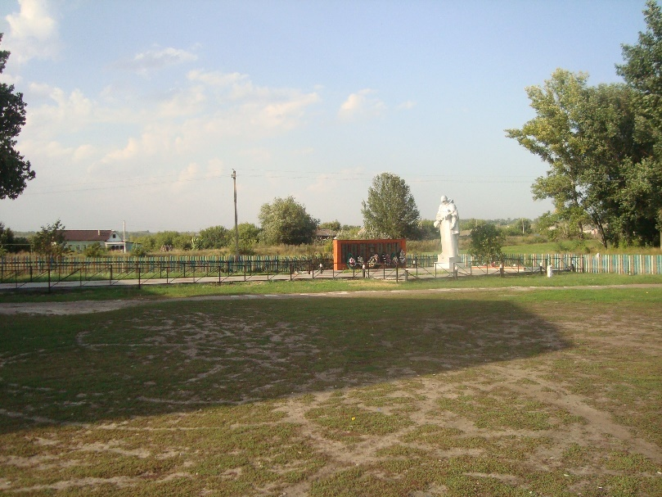

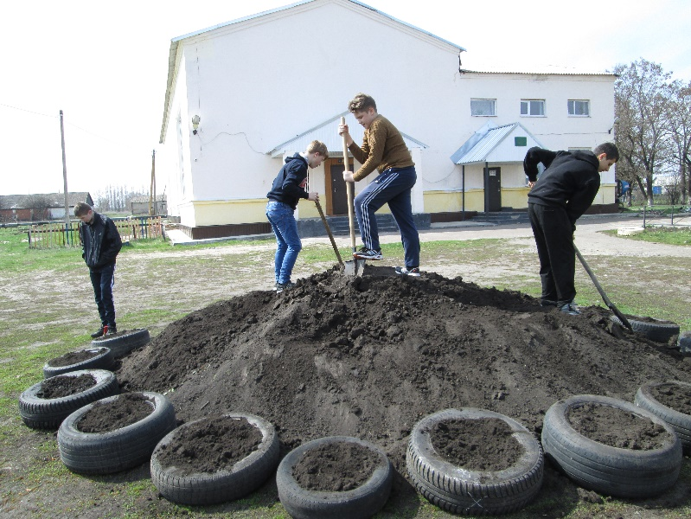

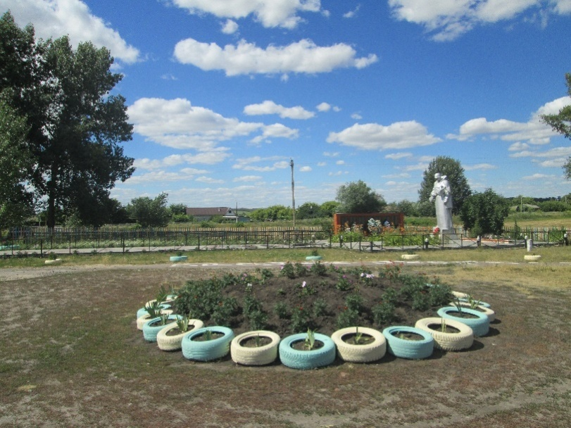
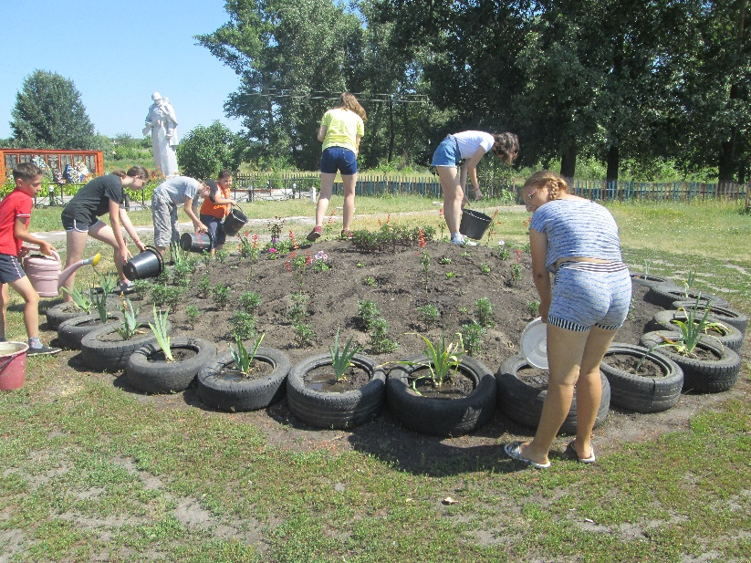

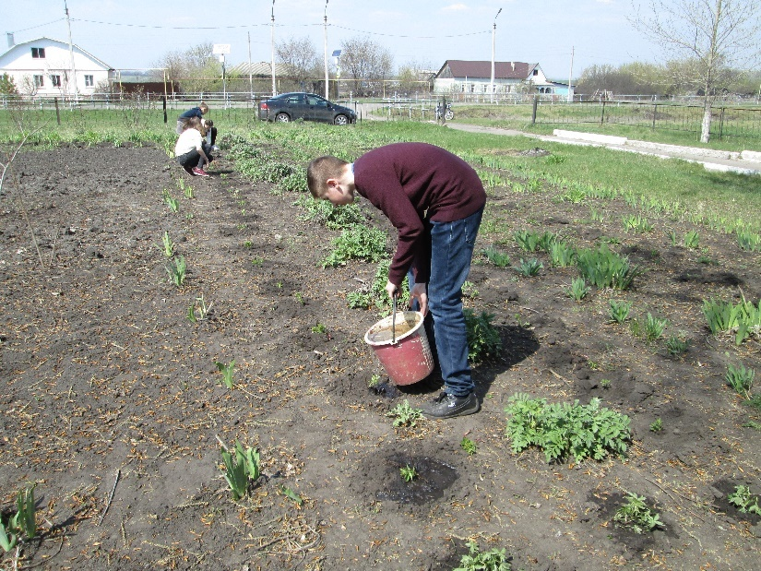
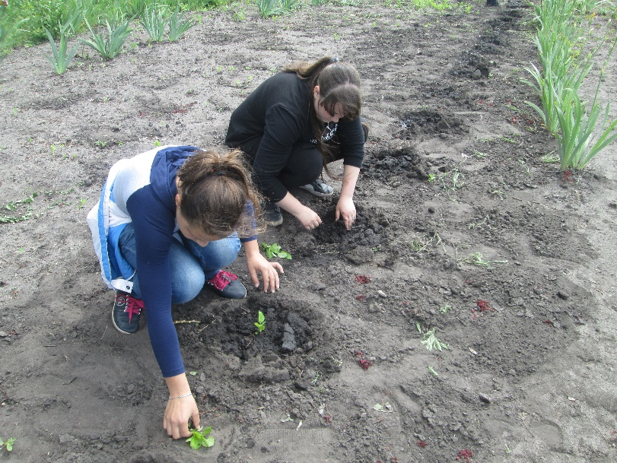

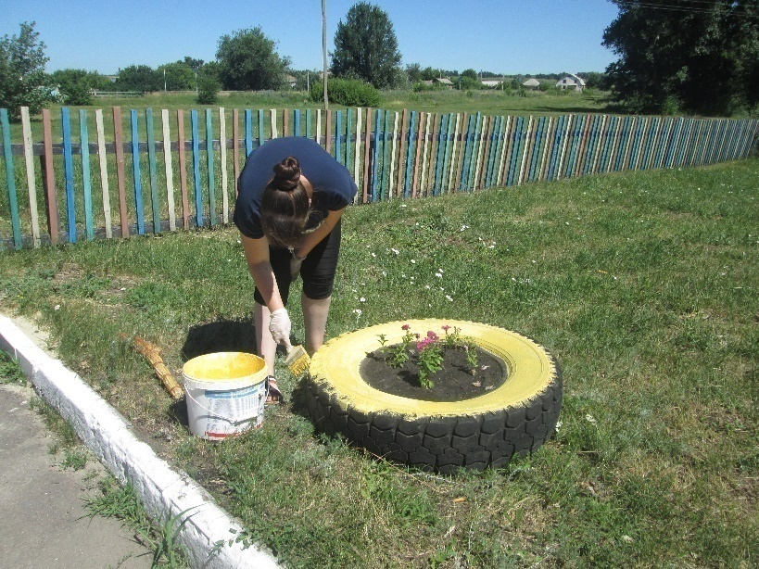

ПРОЕКТ ЗАВЕРШЕН

